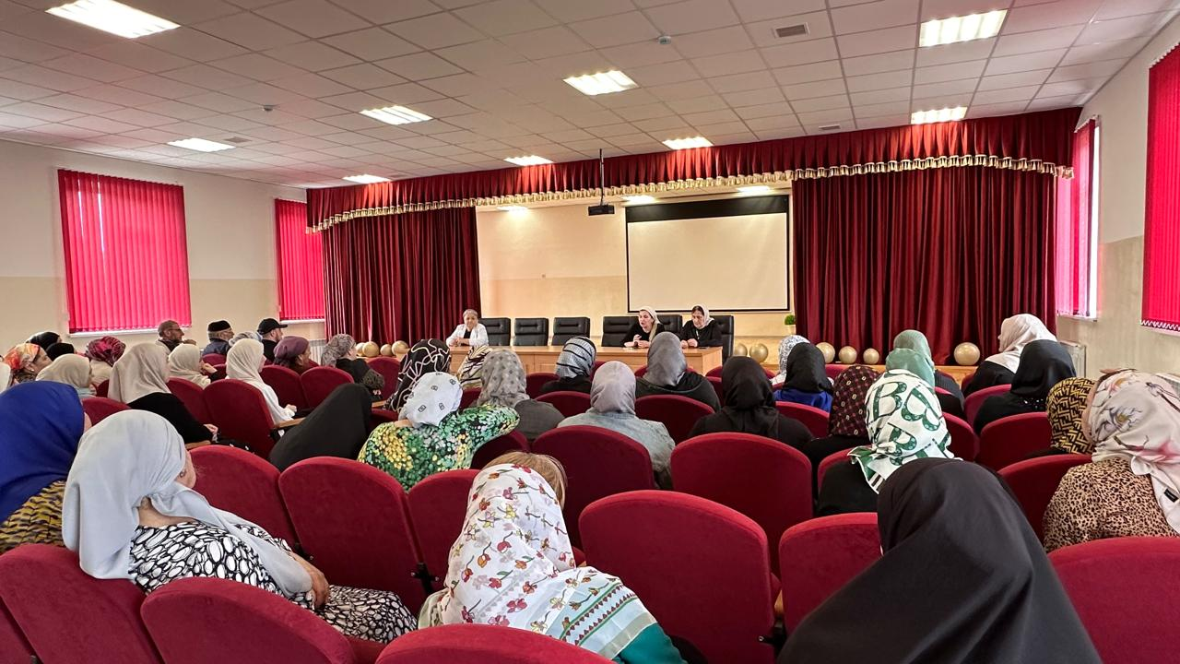

Лекторий для родителей «Что значит «быть грамотным» в XXI век 21.03.2024г

Согласно региональному плану мероприятий по формированию функциональной грамотности в МБОУ «СОШNo2 ст. Ассиновская им. Муташева Х.Р.» были проведены родительские собрания одна из тем повестки: «Что значит «быть грамотным» в XXI веке». Лекторий проводился с целью обеспечения сотрудничества школы и семьи в вопросах формирования функциональной грамотности. В ходе собрания были рассмотрены основные направления функциональной грамотности и способы ее формирования.